BÖLÜM I DERS PLANI Nisan 2019
Dersin adı | TÜRKÇE
Sınıf | 6
Temanın Adı/Metnin Adı | BİLİM VE TEKNOLOJİ / UÇAKLA YOLCULUK
-EKSEN-  İzinsiz paylaşmayınız.  Konu | 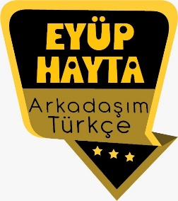  - Noktalama İşaretleri  - Başlık  - Şiir türünün özellikleri  - Medya kaynakları ve site uzantıları  - Görsel okuma  - Basit, türemiş ve birleşik yapılı sözcükler  - Şiirde ana duygu  - Yabancı sözcüklere Türkçe karşılıklar  - Atasözü  - Sözcükte anlam
Önerilen Süre | 40+40+40+40+40+40 (6 ders saati)

BÖLÜM II
Öğrenci Kazanımları /Hedef ve Davranışlar  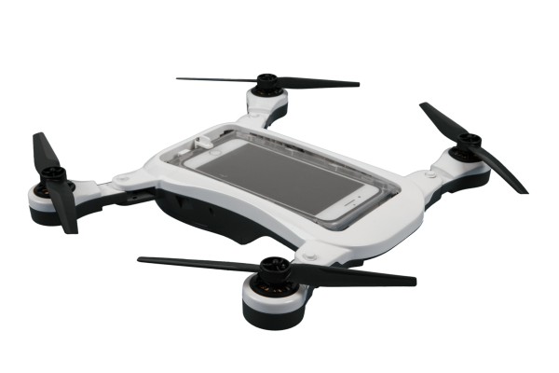 | OKUMA  Akıcı Okuma  T.6.3.4. Okuma stratejilerini kullanır. Ezberleyerek. Sesli, sessiz, tahmin ederek, not alarak, soru sorarak, okuma tiyatrosu ve hızlı okuma gibi yöntem ve teknikleri kullanmaları sağlanır.  Söz Varlığı  T.6.3.11. Basit, türemiş ve birleşik kelimeleri ayırt eder.  Anlama  T.6.3.17. Metinle ilgili soruları cevaplar. Metin içi ve metin dışı anlam ilişkileri kurulur. T.6.3.18. Metinle ilgili sorular sorar.  T.6.3.28. Metindeki gerçek ve kurgusal unsurları ayırt eder.  KONUŞMA  T.6.2.2. Hazırlıksız konuşma yapar.  T.6.2.5. Kelimeleri anlamlarına uygun kullanır.  T.6.2.7. Konuşmalarında yabancı dillerden alınmış, dilimize henüz yerleşmemiş kelimelerin Türkçelerini kullanır.  YAZMA  T.6.4.1. Şiir yazar.  T.6.4.4. Yazma stratejilerini uygular. Güdümlü, serbest, kontrollü, tahminde bulunma, metin tamamlama, bir metni kendi kelimeleri ile yeniden oluşturma, boşluk doldurma, grup olarak yazma gibi yöntem ve tekniklerin kullanılması sağlanır.  .
Ünite Kavramları ve Sembolleri/Davranış Örüntüsü | Atatürk, Vecihi Hürkuş, gelecek, uçak, bilim, fabrika, üretmek, bağımsızlık…
Güvenlik Önlemleri (Varsa):
Öğretme-Öğrenme-Yöntem ve Teknikleri | Soru-cevap, anlatım, açıklamalı okuma ve dinleme, açıklayıcı anlatım, inceleme, uygulama
Kullanılan Eğitim Teknolojileri-Araç, Gereçler ve Kaynakça  * Öğretmen * Öğrenci | İmla kılavuzu, sözlük, deyimler ve atasözleri sözlüğü, EBA, uçaklar konulu dergi haberleri, gazete kupürleri…
Öğretme-Öğrenme Etkinlikleri: | Soru-cevap, anlatım, açıklamalı okuma ve dinleme, açıklayıcı anlatım, inceleme, uygulama
• Dikkati Çekme | - Yolculuk yapmayı sever misiniz? Açıklayınız.  - Son olarak ne zaman ve nereye yolculuk yaptınız?  - En sevdiğiniz ulaşım aracı hangisidir? Niçin böyle düşünüyorsunuz?
• Güdüleme  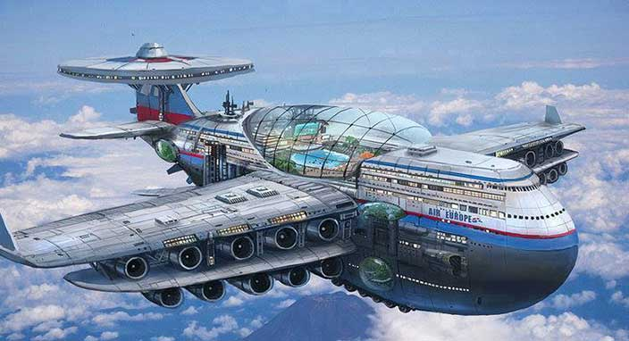 | Bu dersimizde 238.sayfadaki “UÇAKLA YOLCULUK” adlı metni işleyeceğiz. Sevgili Çocuklar,  son yıllarda kara yolu yapımına verilen önem, otoyol yapımının hızlanmasıyla modern bir hal aldı. Bugün demiryollarının modernleştirilmesi için de çalışmalar büyük bir hız ve bütçeyle sürdürülüyor. Hızı saatte 300 ila 500 arasında değişen trenler dikkat çekmeye devam ediyor. Şehir içi ulaşımda tercih edilen metrolar çok sayıda insanın kısa sürede istedikleri yere ulaşmalarını sağlar.  Havacılık alanında yaşanan gelişmelerde özellikle yolcu uçaklarının hız kazanmasını ve yeni rotaların kullanıma alınmasını sağladı gelişen teknolojiler uçakların daha az yakıtla daha gürültüsüz uçmasını sağladı.  Son Yılların En Büyük Keşfi  Küresel Konumlandırma Sistemi olarak bilinen GPS, dünya üzerindeki her yerin tespit edilmesini sağlayarak en önemli keşif halini almıştır. GPS alıcıları bir sonraki durağın neresi olacağını, gidilecek yere ne kadar uzaklıkta olunduğunu ve ne kadar sürede ve en kısa yoldan oraya ulaşılacağını gösterir. GPS kapalı kanallardan su altına, yoğun sisten okyanusun ortasına kadar her yerde çalışma özelliğine sahiptir.  zaman ilerledikçe gelişen teknoloji hayatımızın her alanına etki yapıyor. Metropoller daha da kalabalıklaştıkça, gelişmeyen ulaşım teknolojisi bir süre sonra yetersiz kalıyor. Şimdiden bu sorunu gören mühendisler gelecek için çalışmalarını sürdürüyor. Elektrikli, otonom ve drone araçlar yakın gelecekte hayatımıza girecek.
• Gözden Geçirme | Geçmişten günümüze, kullanılan ulaşım araçları hakkında bilgi edineceksiniz.
• Derse Geçiş
UÇAKLA YOLCULUK-Geçmişten günümüze ulaşım araçları
UÇAKLA YOLCULUK-Geleceğin araçları
UÇAKLA YOLCULUK-Geleceğin uçak kanatları
UÇAKLA YOLCULUK-Vecihi Hürkuş
UÇAKLA YOLCULUK-En yeni uçaklar

İçerik videolarını aşağıdaki bağlantıdan indirebilirsiniz:

https://yadi.sk/d/bGkHdljWD3Lzyg Arkadaşım Türkçe Facebook Sayfası

- Dikkati çekme sorusu sorulduktan sonra öğrencilerden metnin içeriğini tahmin etmeleri istenecek.
- Metnin başlığı hakkında öğrenciler konuşturulacak.
Metnin içeriği öğrenciler tarafından tahmin edilecek.(Metinde neler anlatılmış olabilir?)
Ders kitabındaki görseller öğrenciler tarafından incelenecek ve öğrencilerin dikkati parça üzerine çekilecek. Parçanın başlığı hakkında öğrencilere soru sorulacak.
- Güdüleme ve gözden geçirme bölümü söylenecek.
- Parça öğretmen tarafından okunacak.
- Parça birkaç öğrenciye okutturulacak.
- Öğrenciler tarafından anlaşılmayan, anlamı bilinmeyen kelimeler tespit edilecek.

Fabrika | Raf
Baca | Kama
Bucak | Kompozit

Bucak: Kenar, köşe, yer
Kama: Silah olarak kullanılan, ucu sivri, iki ağzı da keskin uzun bıçak

Kompozit Nedir?
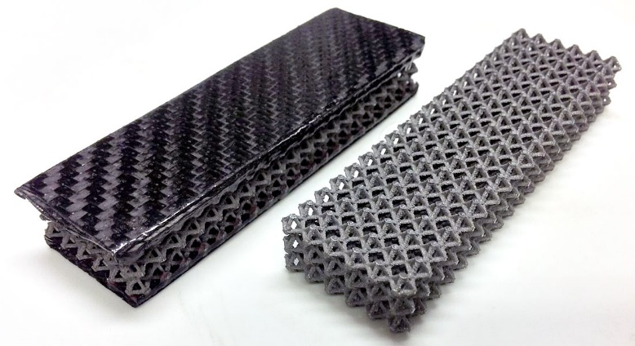
En az iki farklı malzemenin makro boyutlarda birleşerek oluşturduğu yeni malzemeye kompozit malzeme denir. Kompozit üretimindeki amaç, tek başına uygun olmayan, birbiri içerisinde çözünemeyen malzemeleri kullanım alanlarına uygun özellikleri verebilecek duruma getirmek için yeni özellikler katmaktır. (Dayanım, hafiflik, esneklik, maliyet, vb.)

Karbon fiber ve titanyum metal örgünün bir arada kullanıldığı
hafif ve oldukça sağlam bir kompozit malzeme.
_____________________________________________________
© Kaynak: https://www.lafsozluk.com/2014/06/kompozit-nedir-kompozit-malzeme-ne.html

- Anlaşılmayan, anlamı bilinmeyen kelimelerin anlamı ilk önce sözcüğün gelişinden çıkarılmaya çalışılacak. Anlamı sözlükten bulunacak, öğrenciler tarafından önce tahtaya sonra kelime defterlerine yazılacak.
- Öğrencilere 5-8 kelimeden oluşan cümleler kurdurularak, bilinmeyen kelimeler anlamlandırılacak.
- Yanlış telaffuz edilen kelimeler birlikte düzeltilecek.

- 1.Etkinlik yapılacak.

“Ulaşım” kelimesinin çağrıştırdığı kelimeleri aşağıdaki boşluklara yazınız.
Cevap:
Ulaşım
- Nakliye
- Taşıt
- Yol
- Sefer
- Trafik
- Rota
- 2.Etkinlik yapılacak.

Yolculuk yapmayı sever misiniz? Açıklayınız.
• Son olarak ne zaman ve nereye yolculuk yaptınız?
• En sevdiğiniz ulaşım aracı hangisidir? Niçin böyle düşünüyorsunuz?
Bu soruları siz cevaplayabilirsiniz.
- 3.Etkinlik yapılacak.

“Uçakla Yolculuk” adlı metindeki anlamını bilmediğiniz kelimeleri defterlerinize not ediniz. Bu kelimelerin anlamlarını sözlükten öğrenerek her kelimeyi birer cümlede kullanınız. Cümlelerinizi defterlerinize yazınız.
Anlamını bilmediğiniz kelimelere göre bu etkinliği siz yapabilirsiniz.
- 4.Etkinlik yapılacak.

• Herhangi bir yapım eki almamış (Çekim eki almış olabilir.) ve başka bir kelimeyle birleşme yoluyla oluşmamış, kök hâlindeki kelimeleri tablodaki 1 numaralı bölüme yazınız.
• Yapım eki almış kelimeleri tablodaki 2 numaralı bölüme yazınız.
• En az iki kelimenin, aralarına ek girmeyecek biçimde anlam ve yapı yönüyle birleşip kaynaşmasıyla oluşan ve tek bir varlık ya da kavramı karşılayan kelimeleri tablodaki 3 numaralı bölüme yazınız.
YAPILARINA GÖRE KELİME ÇEŞİTLERİ
kutular mavilik Uludağ yolculuk bahçeler arkadaş
Yeşilköy süslü çekyat oyuncağı dalgakıran insan
Cevap:
1
Basit Kelimeler
- kutular
- bahçeler
- arkadaş
- insan
2
Türemiş Kelimeler
- mavilik
- yolculuk
- süslü
- oyuncağı
3
Birleşik Kelimeler
- Uludağ
- Yeşilköy
- çekyat
- dalgakıran
- 5.Etkinlik yapılacak.

4. etkinlikte yaptığınız çalışmadan hareketle aşağıdaki boşlukları doğru şekilde doldurunuz.
Cevap:
a. Herhangi bir yapım eki almamış ve başka bir kelimeyle birleşme yoluyla oluşmamış, kök hâlindeki kelimelere basit kelimeler denir. Basit kelimeler, yapım eklerini almaz ancak çekim eklerini alabilir.
b. İsim ya da fiil köklerine yapım ekleri getirilerek oluşturulan kelimelere türemiş kelimeler denir.
c. En az iki kelimenin, aralarına ek girmeyecek biçimde anlam ve yapı yönüyle birleşip kaynaşmasıyla oluşan ve tek bir varlık ya da kavramı karşılayan kelimelere birleşik kelimeler denir.
ÖĞRENELİM
Türkçede kelimeler yapılarına göre üçe ayrılır.
Herhangi bir yapım eki almamış ve başka bir kelimeyle birleşme yoluyla oluşmamış, kök hâlindeki kelimelere basit kelimeler denir. Basit kelimeler çekim eklerini alabilir. 4. etkinlikte 1 numaralı bölüme yazdığınız kelimeler basit kelimelerdir.

İsim veya fiil kök veya gövdelerine yapım ekleri getirilerek oluşturulmuş olan kelimelere türemiş kelimeler denir. 4. etkinlikte 2 numaralı bölüme yazdığınız kelimeler türemiş kelimelerdir.
En az iki kelimenin aralarına ek girmeyecek biçimde anlam ve yapı yönüyle birleşip kaynaşmasıyla oluşan ve tek bir varlık ya da kavramı karşılayan, anlatan kelimelere birleşik kelimeler denir. 4. etkinlikte 3 numaralı bölüme yazdığınız kelimeler birleşik kelimelerdir.
- 6.Etkinlik yapılacak.

1. Şair ilk dörtlükte, uçağın hangi özelliğini vurguluyor?
Cevap: Çift motorlu olmasını vurguluyor.
2. Şair uçuş sırasında ilk önce hangi manzarayla karşılaşıyor?
Cevap: Güneş ışığı vurmuş Uludağ ve dumanlarını savuran fabrika manzarasıyla karşılaşıyor.
3. Şair köyleri neye benzetiyor?
Cevap: Yan yana sıralanmış kutulara benzetiyor.
4. Şair Mudanya trenini niçin oyuncağa benzetiyor olabilir?
Cevap: Yüksekteyken aşağıdaki nesneler olduğundan daha küçük göründüğü için.
5. Şair bahçeleri ve denizi nelere benzetiyor?
Cevap: Bahçeleri süslü raflara, denizi çarşafa benzetiyor.
6. 7 ve 8. dörtlüklerde şair, hangi benzetmelere başvuruyor?
Cevap: Sürüler yamaya, burunlar kamaya benzetiliyor.
7. “Bu şiirdeki cümleler, şairin kendi düşüncesini, duygusunu veya beğenisini içeren cümlelerdir; yani öznel yargılı cümlelerdir. Bu şiirdeki cümlelerde anlatılanların doğruluğu ya da yanlışlığı kişiden kişiye göre değişebilir; yani cümlelerdeki yargılar kanıtlanamaz.” şeklinde açıklama yapan biri sizce bu düşüncelerinde haklı mıdır? Açıklayınız.
Cevap: Haklıdır.
8. Şiirde, kişiden kişiye değişmeyen, herkes için aynı olan, kanıtlanabilir yargıların anlatıldığı cümleler var mıdır? Varsa bu cümleleri söyleyiniz.
Cevap: Yoktur.
9. Bu şiirde kişiden kişiye değişmeyen, herkes için aynı olan, kanıtlanabilir yargıların anlatıldığı cümlelere, yani nesnel yargılı cümlelere yer verilmemiştir.” şeklinde açıklama yapan biri sizce bu düşüncelerinde haklı mıdır? Açıklayınız.
Cevap: Haklıdır.
10. Şiirin konusu ve ana duygusu nedir?
Cevap: Konusu uçak yolculuğudur. Ana duygusu uçak yolculuğu sırasında karşılaşılan manzaraya karşı hayranlıktır.
11. Metinde en çok beğendiğiniz ifade, bölüm hangisi oldu?
Bu soruyu siz cevaplayabilirsiniz.
12. Metin, duygu ve düşüncelerinizde herhangi bir değişikliğe yol açtı mı? Açıklayınız.
Bu soruyu siz cevaplayabilirsiniz.
- 7.Etkinlik yapılacak.

Metnin içeriğine uygun bir başlık belirlemek için aşağıdaki soruları sözlü olarak cevaplayınız.
• Sizce şair, okuduğunuz metin için niçin “Uçakla Yolculuk” başlığını kullanmış olabilir?
Cevap: Uçakta yaptığı yolculuk esnasında hissettiği duyguları anlattığı için.
• Sizce bu başlık, metinde anlatılanlarla uyumlu, metne uygun mu? Açıklayınız.
Cevap: Uygundur.
• Metnin şairi siz olsaydınız metin için hangi başlığı kullanırdınız?
Cevap: YUKARIDAN BURSA

DİL BİLGİSİ
-Yapısına göre sözcükler

Diğer metnin hazırlık ödevi verilecek.
(Ülkemizde kullanılan enerji kaynaklarıyla ilgili bir araştırma yapınız.)

BÖLÜM III
Ölçme-Değerlendirme
• Bireysel öğrenme etkinliklerine yönelik Ölçme-Değerlendirme  • Grupla öğrenme etkinliklerine yönelik Ölçme-Değerlendirme  • Öğrenme güçlüğü olan öğrenciler ve ileri düzeyde öğrenme hızında olan öğrenciler için ek Ölçme-Değerlendirme etkinlikleri | - Bu hafta işlediğimiz metinden hareketle öğrendiklerinizi ifade ediniz.  - Aşağıdaki cümlelerden hangisinde türemiş kelime vardır?  A) Bu kamyonda beş gün kaldım tek başıma.  B) Yağmur suyu yukarıdaki kayalardan geliyor.  C) Tavşan kaçtı, yakalayamadık.  D) Bizim kız üç yaşından beri astım hastası.
Dersin Diğer Derslerle İlişkisi | Okurken sesli okuma kurallarına, yazarken imla ve noktalamaya diğer derslerde de dikkat etmeleri sağlanır.

BÖLÜM IV
Plânın Uygulanmasına İlişkin Açıklamalar

Türkçe Öğretmeni tunghay@gmail.com

Okul Müdürü

